

**Fiche de travail N :( 5)**

Nom : _________________ Classe : (5A+B) Date : _______________

**Objectif 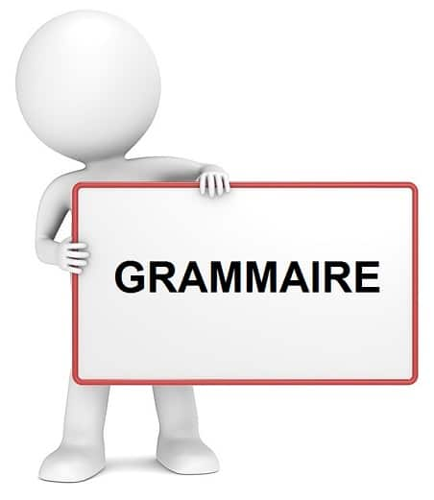 Savoir la conjugaison du verbe avoir au présent**



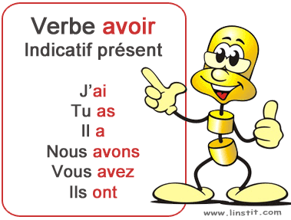

​​-**Avoir est un verbe auxiliaire, ce qui signifie qu'il participe à la conjugaison de la forme composée de plusieurs autres verbes. Apprendre sa conjugaison par coeur .**

**- j'ai un beau vélo**

**- Elle a un beau vélo**

**-J'ai mal au nez**

**-Vous avez mal au nez.**

**-J'ai une soeur →**

**-Ils ont une soeur**.

**1/ Souligne le verbe avoir**

**a/je mange du pain**

**b/elle est dans la maison**

**c/ tu as un cartable**

**d/ papa a une voiture**

**e/ je vais en classe**

**f/Elle a une trousse**

**2/ Conjugues le verbe avoir au présent**

|  |
| --- |
| **a/ as/ ont / avez/ai** |

**a/ j’ _ ____un livre .**

**b/ maman _____une voiture .**

**c/ elle ________des stylos .**

**d/ papa _______ un pantalon .**

**e/Sally ________ une robe.**

**f/ tu _________mal au ventre**

**g/ ils _________ des ballons.**

**h/ papa et moi ________ des fruits**

**i / salma , Celina et George _________ des bicylette .**

**j / la femme _____ ___ un chat .**

**k/ l homme _________chien**

**l / vous _________ des animaux.**

**m / les garçons ________mal aux yeux.**

**o/ les filles ________ des oranges.**

**p/ Shadie , Michel et sophie ___________des animaux.**

**q/ Il _______ a une pomme.**

**r/ Elles __________des crayons ,**

**s/ vous __________ un chat .**

**3/ Ecris des phrases avecle verbe avoir**

